## 修改主机名称

vi /etc/hostname # 打开hostname文件，修改里面的内容为自己想要的主机名称

systemctl restart systemd-hostnamed # 使修改生效

## 设置静态ip

如果想要为CentOS 7中的某个网络接口设置静态IP地址，有几种不同的方法，这取决于你是否想要使用网络管理器。

网络管理器（Network Manager）是一个动态网络的控制器与配置系统，它用于当网络设备可用时保持设备和连接开启并激活。默认情况下，CentOS/RHEL 7安装有网络管理器，并处于启用状态。

使用下面的命令来验证网络管理器服务的状态：

systemctl status NetworkManager.service

运行以下命令来检查受网络管理器管理的网络接口：

nmcli dev status

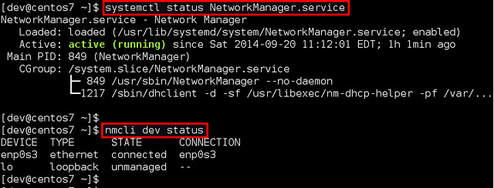

如果某个接口的nmcli的输出结果是“已连接”（如本例中的enp0s3），这就是说该接口受网络管理器管理。你可以轻易地为某个特定接口禁用网络管理器，以便你可以自己为它配置一个静态IP地址。

下面将介绍在CentOS 7上为网络接口配置静态IP地址的两种方式，在例子中我们将对名为enp0s3的网络接口进行配置。

不使用网络管理配置静态IP地址

1. 进入/etc/sysconfig/network-scripts目录，找到该接口的配置文件（ifcfg-enp0s3）。如果没有，请创建一个。

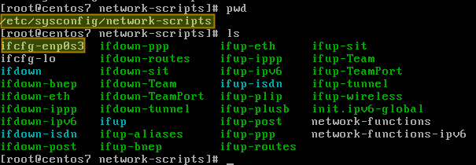

2） 打开配置文件并编辑以下变量：

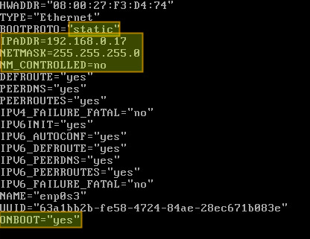

即将BOOTPROTO的值为static ，ONBOOT的值确保为yes，并加入以下参数：(注意：参数IPADDR、NETMASK的值须根据自己的环境而定)

IPADDR=192.168.0.17

NETMASK=255.255.255.0

NM_CONTROLLED=no

3） 在上图中，“NM_CONTROLLED=no”表示该接口将通过该配置文件进行设置，而不是通过网络管理器进行管理。“ONBOOT=yes”告诉我们，系统将在启动时开启该接口。

注意： 如果需要访问外网，需要加入以下参数（网关和DNS服务器）：

# 网关地址可以查看VMware软件

GATEWAY=192.168.54.2

DNS1=114.114.114.114

保存修改并使用以下命令来重启网络服务：

systemctl restart network.service

现在验证接口是否配置正确：

ip add

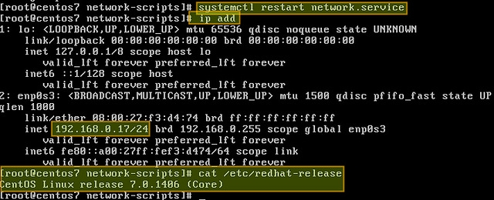

使用网络管理器配置静态IP地址

如果你想要使用网络管理器来管理该接口，你可以使用nmtui（网络管理器文本用户界面），它提供了在终端环境中配置配置网络管理器的方式。

在使用nmtui之前，首先要在/etc/sysconfig/network-scripts/ifcfg-enp0s3中设置“NM_CONTROLLED=yes”。

现在，请按以下方式安装nmtui。

1. *#* yum install NetworkManager-tui

然后继续去编辑enp0s3接口的网络管理器配置：

1. *#* nmtui edit enp0s3

在下面的屏幕中，我们可以手动输入与/etc/sysconfig/network-scripts/ifcfg-enp0s3中所包含的内容相同的信息。

使用箭头键在屏幕中导航，按回车选择值列表中的内容（或填入想要的内容），如果要访问外网，需要填入网关和DNS服务器

最后点击屏幕底部右侧的确定按钮。

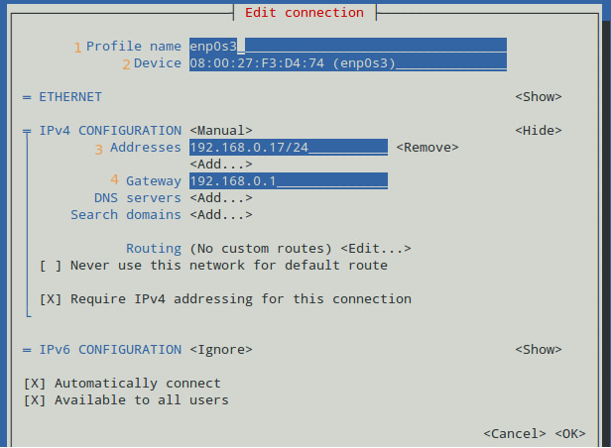

最后，重启网络服务。

systemctl restart network.service*#*

好了，现在一切都搞定了。

## 关闭防火墙

参考 <http://www.linuxidc.com/Linux/2015-05/117473.htm>

关闭防火墙

systemctl stop firewalld.service

禁止防火墙开机启动

systemctl disable firewalld.service

查看默认防火墙状态

firewall-cmd --state

## 关闭SELinux

4.1 查看SELinux状态：

1） /usr/sbin/sestatus –v  #如果SELinux status参数为enabled即为开启状态

SELinux status:                 enabled

2）getenforce          #也可以用这个命令检查

4.2 关闭SELinux：

1）临时关闭（不用重启机器）：

setenforce 0        #设置SELinux 成为permissive模式

#setenforce 1 设置SELinux 成为enforcing模式

2）修改配置文件需要重启机器：

修改/etc/selinux/config 文件

将SELINUX=enforcing改为SELINUX=disabled

重启机器即可

## 关闭图形界面：

查看/etc/inittab如下：

# systemd uses 'targets' instead of runlevels.

# by default, there are two main targets:

#

# multi-user.target: analogous to runlevel 3

# graphical.target: analogous to runlevel 5

#

# To view current default target, run:

# systemctl get-default

#

# To set a default target, run:

# systemctl set-default TARGET.target

如文件/etc/inittab中所说，新版本的CentOS 系统里使用’targets’ 取代了运行级别的概念。系统有两种默认的’targets’: 多用户.target 对应之前版本的3 运行级别； 而图形.target 对应之前的5运行级别。

查看默认的target，执行：

systemctl get-default

开机以命令模式启动，执行：

systemctl set-default multi-user.target

开机以图形界面启动，执行：

systemctl set-default graphical.target

## 配置ntp

使用rpm检查ntp包是否安装

rpm -q ntp

## 卸载原有open-jdk

1. 先查看已经安装的jdk

rpm -qa | grep java

显示信息如下：

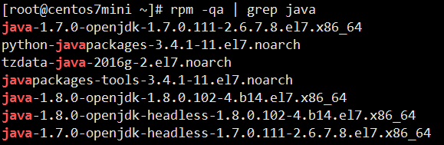

1. 使用如下命令移除上步中查出的文件

rpm -e --nodeps + 文件名

如下图：

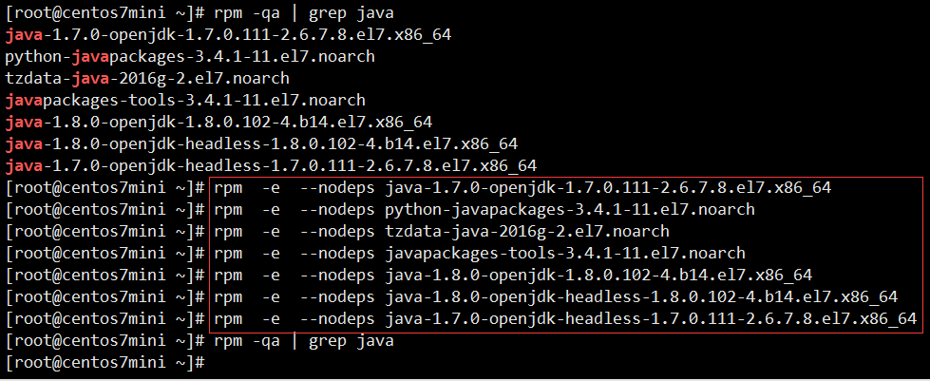

1. 还有一些其他命令

rpm -qa | grep gcj

rpm -qa | grep jdk

1. 如果出现找不到openjdk source的话，那么还可以这样卸载

yum -y remove java java-1.4.2-gcj-compat-1.4.2.0-40jpp.115

yum -y remove java java-1.6.0-openjdk-1.6.0.0-1.7.b09.el5

## 安装oracle-jdk

**步骤一：**

**方法一：使用rpm包进行安装（推荐使用）**

1. 将jdk的rpm包上传到linux上
2. 进入rpm包所在的目录 执行 rpm -ivh jdk-8u131-linux-x64.rpm

说明：此种方法会将jdk安装到/usr/java/jdk1.8.0_131目录下

**方法二：使用tar包进行安装**

说明： 这里使用离线安装，版本采用1.8

1. 到官方网站下载jdk
2. 上传tar包到对应目录，并解压，我这里上传到/usr/lib/jvm/目录，也就是原有jdk的目录

tar -xzvf jdk-8u131-linux-x64.tar.gz

**步骤二：配置环境变量**

vi /etc/profile

在文件最后加入以下参数：

export JAVA_HOME=/usr/java/jdk1.8.0_131

export CLASSPATH=.:$JAVA_HOME/jre/lib/rt.jar:$JAVA_HOME/lib/dt.jar:$JAVA_HOME/lib/tools.jar

export PATH=$PATH:$JAVA_HOME/bin

使配置生效

source /etc/profile

验证安装生效

java –version

